岡山県就労移行支援事業所協議会  
操作マニュアル

非管理者権限版  
第1版

|  |  |
| --- | --- |
| 作成者 | システム管理責任者 |
| 作成日 | 2016年8月20日 |
| 最終更新日 | 2016年8月20日 |

# 目次

岡山県就労移行支援事業所協議会 操作マニュアル 1

目次 2

はじめに 3

ログイン 4

TOPページ 5

機能一覧 5

ページ上部 6

# はじめに

　この操作マニュアルは，非管理者権限版のものです。

本書を閲覧しても，ご不明な点等あります場合は，システム管理責任者へお問い合わせください。

本システムは，改良等を重ねていきますので，その都度本書も改訂いたします。

なお、本書に掲載されている画像は，開発途中の物も多く含まれておりますので，予めご了承ください。

# ログイン

最初に本システムへアクセスしていただきますと，ログインページが下記の通り表示されますので，必要事項を入力して，ログインしてください。

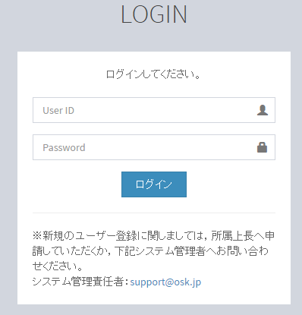

ユーザー登録をしていただきますと，本システムへアクセスが可能となります。そのためのユーザー登録につきましては，所属上長へお問い合わせください。

# TOPページ

このページから様々な操作を行うことができます。

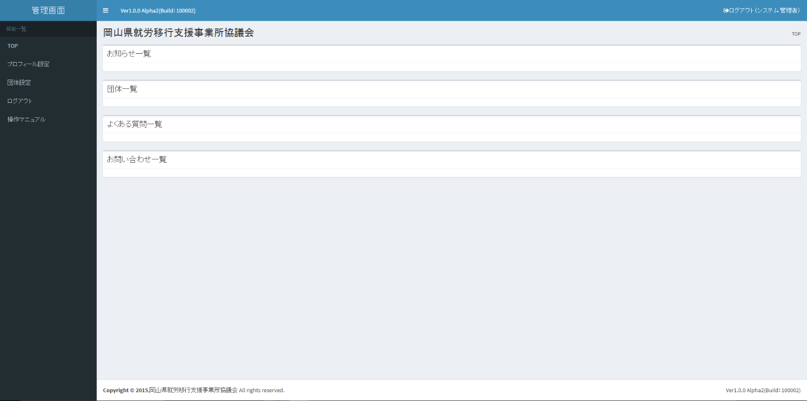

このページの役割等につきましては，下記の通り説明いたします。

## 機能一覧

このメニューの中より，操作したい項目をお選びください。各ページの操作方法については，別途説明いたします。

なお，上記画像にありますメニューは，今後の改善等につきまして変動がありますことをご了承くださいませ。

## ページ上部

このボタンをクリックすると，トップページへ移動します。



このボタンをクリックすると，メニューが非表示になります。



これは，現在のバージョンを表しています。これを参考に本書等にて変更点を参照ください。



ログイン後は，このボタンに表示されている，氏名を確認してください。このボタンをクリックすると，ログイン画面が表示されます。